Taverny Intergénérations

Venez nous rejoindre dans l’une de nos activités.
Nous avons besoin de vous pour

Accompagner les enfants dans leur Scolarité
lundi / jeudi de 17h à 18h et/ou mardi / vendredi de 17h à 18h30
à la Maison des habitants Georges Pompidou
16, rue des Ecoles à Taverny
pour les enfants de l’école Marcel Pagnol

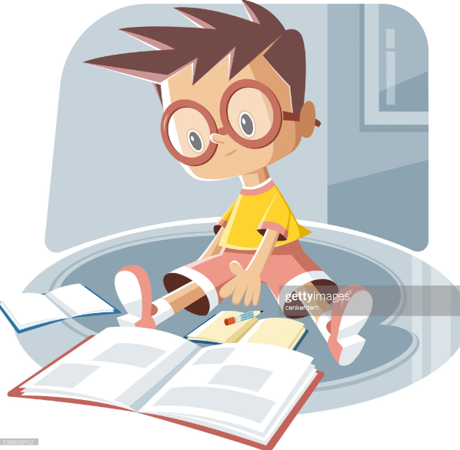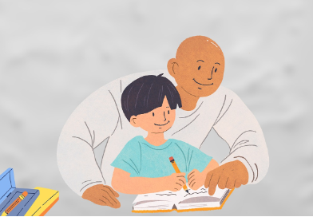

Lire des contes et légendes aux tout petits
au sein de leur école
- Marie Curie - Charles Perrault - Les Belles Feuilles.
(Des précisions sur les jours et heures seront communiquées ultérieurement)
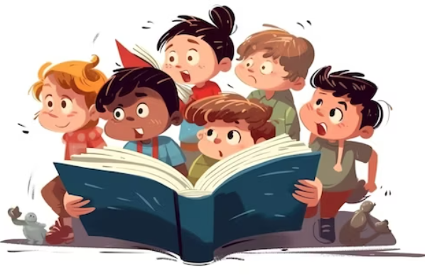
Une seule compétence est requise pour ces activités…
celle du cœur et un peu de temps.
Elles vous apporteront beaucoup de satisfaction et de joie.



Contactez-nous au 06 11 63 20 88 ou 06 23 07 43 66

